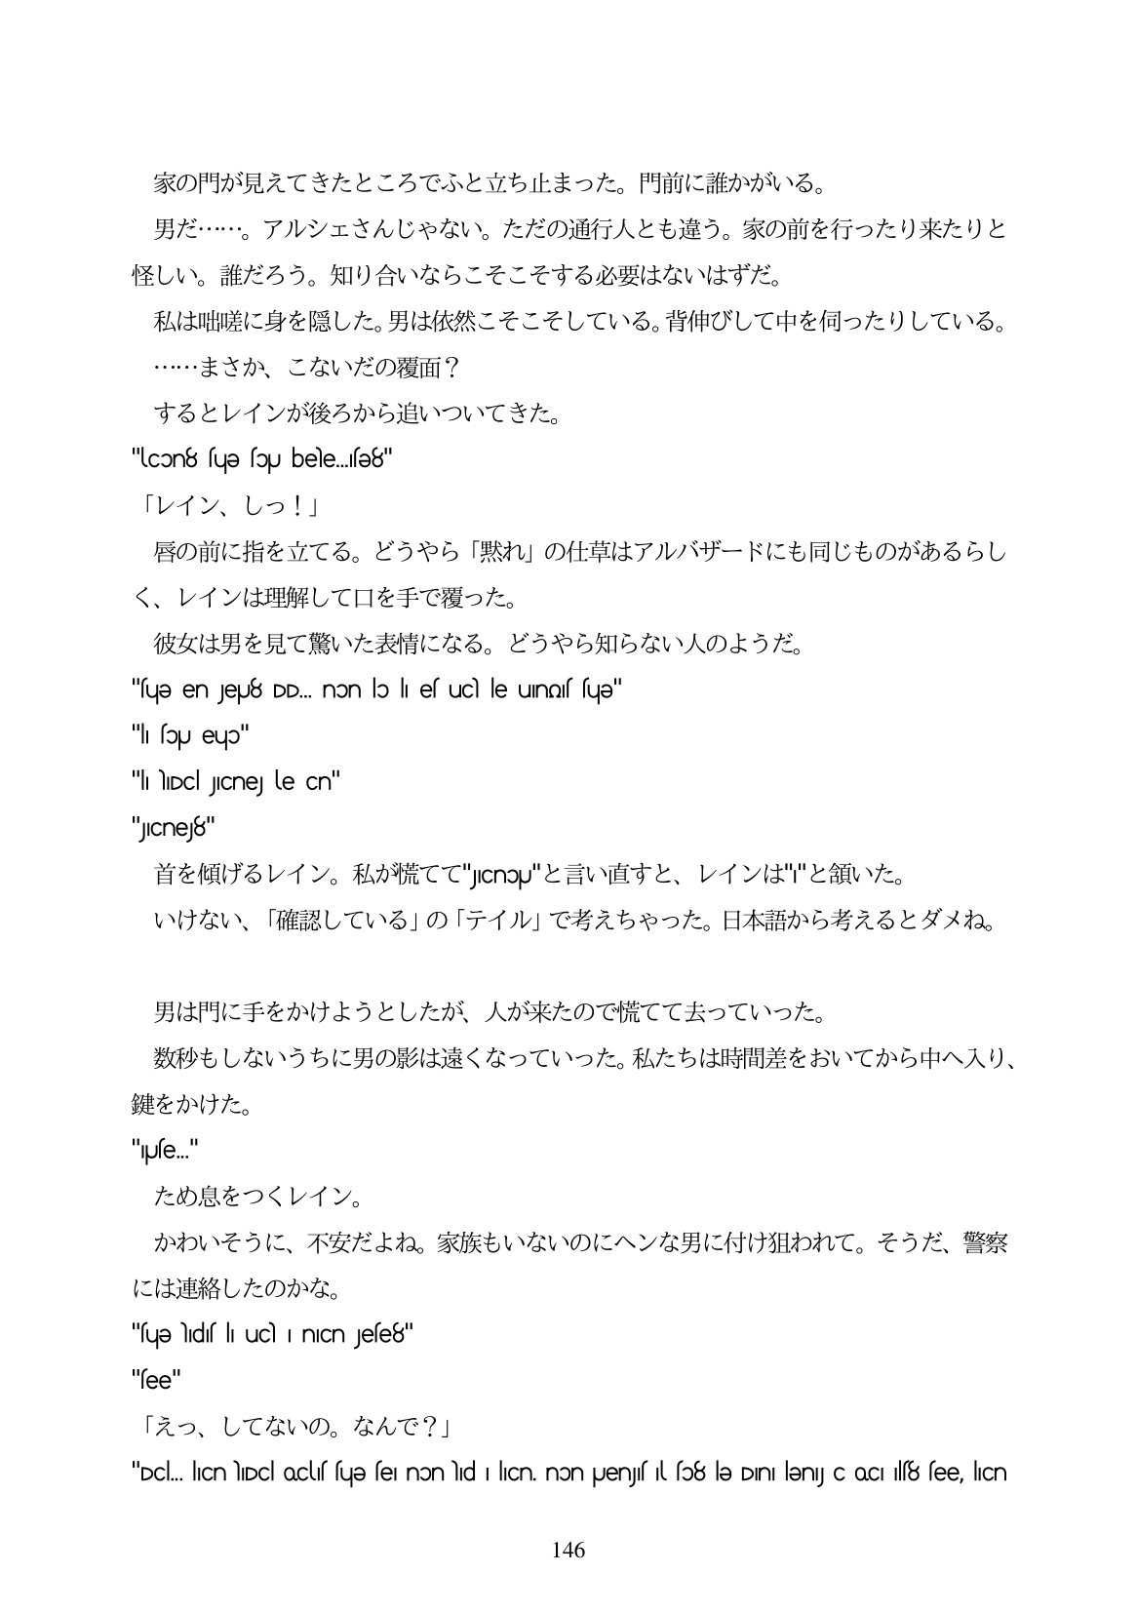

家の門が見えてきたところでふと立ち止まった。門前に誰かがいる。 男だ・...。アルシェさんじゃない。ただの通行人とも違う。家の前を行ったり来たりと 怪しい。誰だろう。知り合いならこそこそする必要はないはずだ。 私は間達に身を隠した。男は依然こそこそしている。背伸びして中を伺ったりしている。 ...まさか、こないだの覆面? するとレインが後ろから追いついてきた。 "lcon8 suƏ sou bele...Isə8" 「レイン、しつ!」 唇の前に指を立てる。どうやら「黙れ」の仕草はアルバザードにも同じものがあるらし く、レインは理解して口を手で覆った。 彼女は男を見て驚いた表情になる。どうやら知らない人のようだ。 "fue en Jeu8 DD. non lo el uch le unolf fue"

"Il sopu eup"

"I h.DclJCne) le Cn"

"Cne,8" 首を傾げるレイン。私が流てて"cnou"と言い直すと、レインは"と領いた。 いけない、「確認している」の「テイル」で考えちやった。日本語から考えるとダメね。

男は門に手をかけようとしたが、人が来たので慌てて去っていった。 数秒もしないうちに男の影は遠くなっていった。私たちは時間差をおいてから中へ人り、 鍵をかけた。 "ufe." ため息をつくレイン。 かわいそうに、不安だよね。家族もいないのにへンな男に付け狙われて。そうだ、警察 には連絡したのかな。 "fue lıdıflı uc InICn Jefe8" "see" 「えつ、してないの。なんで?」

"Dcl... liCn hiDcl ocluffuge fel non lid | liCn. non puenjif al fo8 le Dini lenJ c oci ulf8 fee, liCn

146